LAPORAN PRAKTIK PENUGASAN PERTEMUAN 6
STUDY CLUB DATA SCIENCE BASIC
MILESTONE 1: MARKET PRIORITIZATION UNTUK UMKM

Market Prioritization untuk UMKM: Menentukan Segmen dan Wilayah Target Sourcing Leads B2B Saas dengan Studi Kasus: Klay (Skalar Solutions)

Disusun oleh Kelompok 02

Nama | Pembagian Tugas
Aliifah Sava Fikrana | Membantu dalam pengolahan data dan penyusunan laporan
Muhammad Farras Ashshiddiqi | Membantu dalam pengumpulan dan analisis data
Rama Rifqi Saputra | Membantu dalam pengumpulan data dan pembuatan laporan hasil

Tautan Source Code [Google Colab]: Kelompok2_DS_SC_Public_VeteranTech.ipynb

PENDAHULUAN

1.1 Latar Belakang dan Tujuan
Tim sales Skalar Solutions sudah menjangkau pelaku UMKM secara langsung. Akan tetapi, proses identifikasi leads itu masih berjalan manual dan belum terarah. Karena itu, Skalar memerlukan landasan berbasis data untuk memilih wilayah dan sektor UMKM yang potensinya paling besar sebagai target prioritas pemasaran produk Klay.
Milestone 1 ini bertujuan mengumpulkan dan membersihkan data publik, lalu menyaring wilayah yang tidak memenuhi kriteria kelayakan. Setelah itu, pola pasar akan dieksplorasi dan pembobotan indeks prioritas akan dirancang. Analisis ini difokuskan pada 27 kabupaten/kota di Provinsi Jawa Barat, karena data UMKM menurut jenis usaha beserta indikator pendukungnya tersedia secara terbuka pada tingkat administratif tersebut.

1.2 Produk Klay dan Kriteria Ideal
Klay merupakan solusi Point of Sale (POS) dan dashboard analitik penjualan berbasis cloud bagi pelaku UMKM, dengan dukungan pembayaran QRIS. Berdasarkan Brief ICP Klay, produk ini paling relevan bagi usaha yang bertransaksi hampir setiap hari, terutama pada sektor ritel, F&B, dan jasa yang nilai transaksinya kecil tetapi berulang.
Wilayah yang potensi pasarnya tinggi ditandai oleh jumlah UMKM yang besar, proporsi sektor usaha yang sesuai dengan target ICP, serta kesiapan digital dan aktivitas ekonomi yang baik. Untuk analisis ini, kategori usaha dalam dataset tersebut dikelompokkan ke dalam tiga kategori ICP sebagai berikut:

Kelompok ICP | Kategori dalam Data UMKM Binaan | Alasan Pengelompokan
Ritel | FASHION, KONVEKSI | Meliputi usaha penjualan produk kepada konsumen dengan aktivitas transaksi secara rutin.
F&B | KULINER, MAKANAN, MINUMAN | Mencakup usaha makanan dan minuman yang umumnya berfrekuensi transaksi harian: warung, kafe, dan katering.
Jasa | JASA | Mencakup usaha jasa yang pola transaksinya bernilai relatif kecil dan berulang: laundry dan salon.
Di luar ICP | Mebel, batik, agribisnis, dan kategori lainnya | Mencakup usaha yang cenderung berorientasi pada produksi berdasarkan pesanan atau memiliki frekuensi transaksi harian yang lebih rendah.

PROSES PENGERJAAN

2.1 Data Collection & Data Understanding
2.1.1 Sumber Data Publik
Analisis ini memakai 5 dataset dari 2 portal resmi, yaitu Open Data Jabar dan BPS, yang berasal dari 4 pemilik data: Diskuk, Bapenda, dan Galura untuk dataset PDRB dari BPS, serta publikasi BPS Statistik Kesejahteraan Rakyat Provinsi Jawa Barat 2023. Seluruh data itu berada di tingkat kabupaten/kota dan mencakup 27 wilayah.

2.1.2 Tabel Ringkasan Data
Nama Sumber Data | Alasan Pemilihan | Level Agregasi | Fitur/Kolom Kunci | Keterbatasan
Open Data Jabar (Diskuk): UMKM Proyeksi 2017-2023 [Link] | Mengukur ukuran pasar UMKM. | Kabupaten/kota (27) | kategori_usaha, proyeksi_jumlah_umkm | Data proyeksi, bukan sensus.
Open Data Jabar (Diskuk): UMKM Binaan 2019-2023 [Link] | Mengidentifikasi konsentrasi sektor target ICP. | Kabupaten/kota (27) | jenis_usaha, jumlah_umkm | Hanya mencakup UMKM binaan dan F&B bernilai 0 pada 2023.
BPS: Statistik Kesejahteraan Rakyat Jabar 2023, Tabel 7.4 [Link] | Mengukur kesiapan digital wilayah. | Kabupaten/kota (27) | pct_penduduk_ internet_5plus_2023 | Berdasarkan survei sampel.
Open Data Jabar (Bapenda): e-Samsat 2014-2025 [Link] | Mengestimasi adopsi pembayaran digital | Kabupaten/kota (27) | jumlah_pembayaran | Proksi, bukan indikator QRIS secara langsung.
Open Data Jabar (Galura), dataset BPS: PDRB per Kapita ADHB 2017-2025 [Link] | Mengukur aktivitas ekonomi wilayah. | Kabupaten/kota (27) | pdrb_adhb_per_kapita | Data terbaru masih bersifat sementara.

2.2 Data Preparation & Kriteria Penggugur
2.2.1 Pembersihan Data
Sebelum dianalisis, kelima dataset itu diperiksa dan dibersihkan terlebih dahulu untuk memastikan konsistensi dan kelengkapannya.
- Missing values: Ditemukan 2 nilai kosong pada kolom kode_provinsi, masing-masing 1 pada data UMKM proyeksi dan e-Samsat. Keduanya diisi dengan kode 32 (Jawa Barat) agar data UMKM Kota Banjar tidak berkurang sebanyak 4.457 unit. Pengisian itu hanya berlaku untuk kode wilayah, bukan imputasi indikator, karena seluruh data memang berasal dari Jawa Barat.
- Data duplikat: Pada kelima dataset itu tidak ditemukan baris yang duplikat.
- Inkonsistensi format wilayah: Nama kabupaten/kota diseragamkan menjadi huruf kapital. Kode wilayah e-Samsat yang berjumlah 29 untuk 27 wilayah itu diselaraskan memakai kode BPS dari data UMKM.
- Data anomali: Jumlah UMKM binaan sektor F&B tercatat 0 pada 2023, padahal pada 2019 sampai 2022 jumlahnya berkisar 1.619 sampai 3.632 unit. Sementara itu, pemeriksaan outlier memakai metode IQR pada total UMKM 2023 tidak menemukan anomali.
Hasil pembersihan data ditunjukkan pada output berikut:
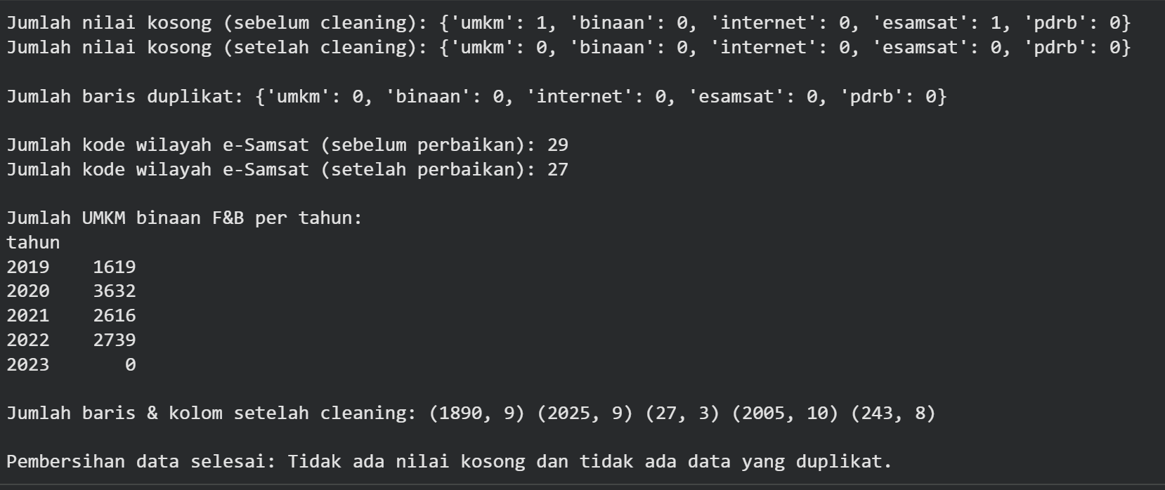
Jumlah nilai kosong turun dari 1 (UMKM proyeksi) dan 1 (e-Samsat) menjadi 0, dan tidak ada duplikat yang ditemukan. Kode wilayah e-Samsat berkurang dari 29 menjadi 27, sedangkan jumlah baris tetap utuh (1.890 dan 2.005) karena tidak ada data yang dihapus.

2.2.2 Penggabungan Data (Merging)
Sebelum proses penggabungan, dua indikator turunan disiapkan terlebih dahulu, yaitu total UMKM tahun 2023 per wilayah sebagai ukuran pasar dan proporsi UMKM binaan sektor ICP sebagai kepadatan sektor target (rata-rata 84%, dengan rentang 75% hingga 94%).
Seluruh dataset itu telah memiliki level agregasi yang sama, yaitu kabupaten/kota, sehingga hierarki wilayah tidak perlu disesuaikan lagi. Setiap dataset kemudian difilter menurut tahun analisisnya (UMKM dan internet 2023, serta e-Samsat dan PDRB 2024) lalu diringkas menjadi satu baris per wilayah. Setelah itu, dataset-dataset tersebut digabungkan memakai metode left join dengan kode_kabupaten_kota sebagai kuncinya. Indikator adopsi digital dihitung dengan membagi nominal transaksi e-Samsat dengan jumlah UMKM.
Penggabungan itu menghasilkan satu tabel berukuran 27 wilayah × 8 kolom tanpa nilai kosong. Kelima dataset tersebut masing-masing telah diringkas menjadi 27 baris sebelum digabungkan. Hasilnya ditampilkan pada output berikut:
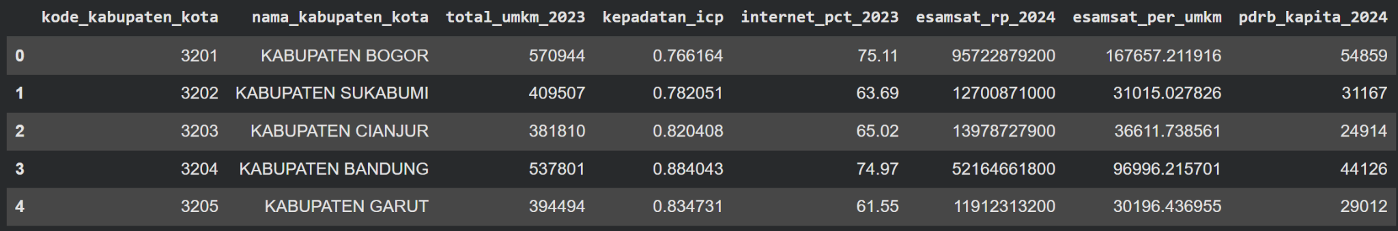

2.2.3 Penyaringan Kriteria Penggugur (Disqualification Filter)
Sesuai Brief ICP Klay, wilayah dieliminasi jika memenuhi salah satu kriteria berikut:
- Jumlah UMKM terlalu kecil: Wilayah yang jumlah UMKMnya di bawah persentil ke-10 (76.475 unit) dikeluarkan, karena calon leads di sana terlalu sedikit untuk dijadikan prioritas sourcing. Batas persentil itu dipilih agar mengikuti sebaran data dan tetap menyisakan minimal 20 wilayah.
- Data kunci kosong: Tidak ada wilayah yang memenuhi kriteria ini, karena seluruh nilai kosong sudah ditangani pada tahap pembersihan data.
- Sektor tanpa transaksi harian rutin: Sektor semacam itu telah dikeluarkan sejak tahap pemetaan sektor ICP. Hanya ritel, F&B, dan jasa yang dihitung dalam kepadatan sektor target.
Hasil penyaringan ditunjukkan pada output berikut:
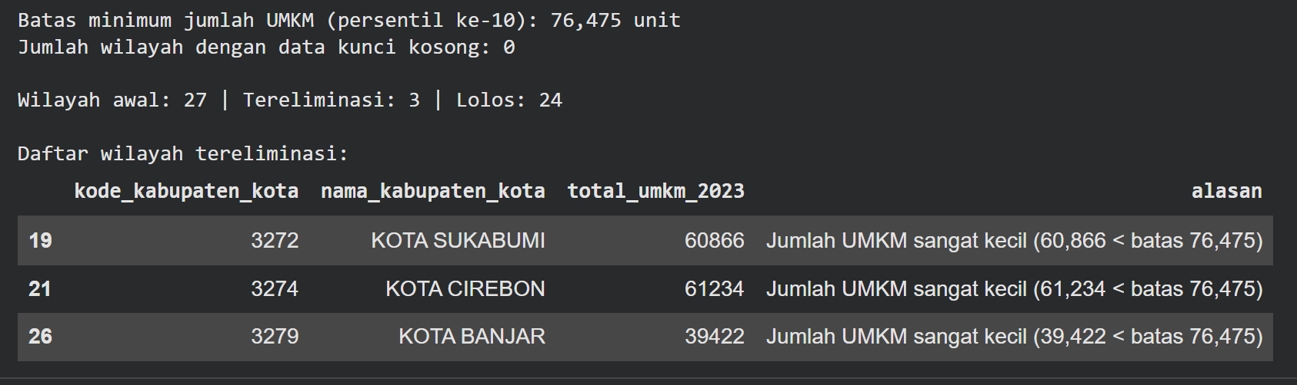
Dari 27 wilayah tersebut, 3 kota tereliminasi. Ketiganya hanya mencakup sekitar 2,3% total UMKM Jawa Barat, sehingga dampaknya terhadap potensi pasar kecil. Sebanyak 24 wilayah lolos ke tahap selanjutnya.

2.2.4 Penyamaan Skala (Normalisasi)
Kelima indikator pada 24 wilayah yang lolos seleksi memiliki satuan dan rentang nilai yang berbeda, mulai dari jumlah UMKM dan persentase sampai nilai rupiah. Untuk menyamakan skala sebelum pembobotan, seluruh indikator itu dinormalisasi memakai metode Min-Max Scaling ke rentang 0-1. Seluruh indikator memiliki arah positif: nilai 1 menunjukkan nilai tertinggi dan 0 menunjukkan nilai terendah di antara 24 wilayah tersebut. Sebagai contoh, Kabupaten Bogor memperoleh nilai 1 pada indikator total UMKM karena jumlah UMKM di sana tertinggi, sedangkan Kabupaten Cianjur memperoleh nilai 0 pada indikator PDRB per kapita karena nilainya terendah. Hasil normalisasi itu disimpan dalam tabel berukuran 24 wilayah × 5 indikator sebagai dasar pemodelan selanjutnya.
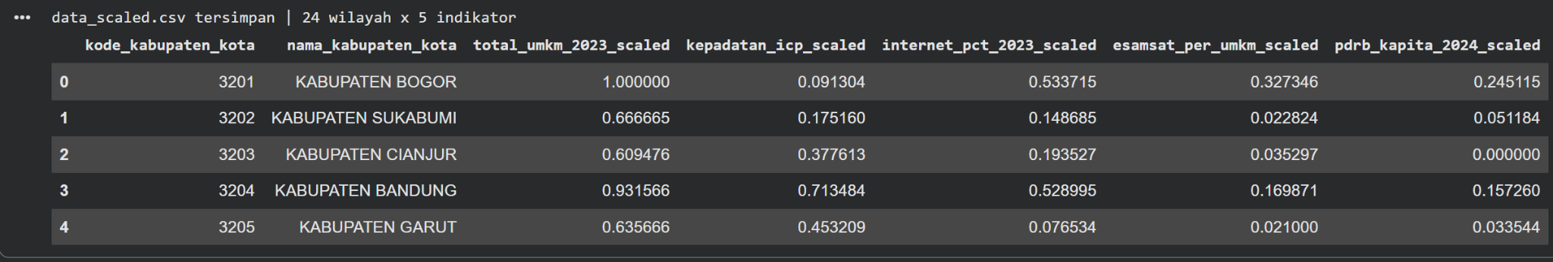

3.1 EDA & Visualisasi
3.1.1 Univariat Analysis
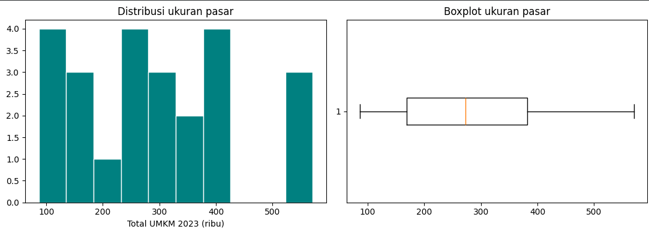
Sebaran total UMKM pada 24 wilayah condong ke kanan (skewness 0,45). Sebagian besar wilayah berada di kisaran menengah ke bawah, tetapi tiga wilayah teratas, yaitu Kabupaten Bogor (570.944), Kabupaten Bandung (537.801), dan Kota Bandung (523.584), berada di atas 500 ribu unit. Pemeriksaan IQR tidak menemukan outlier, sehingga konsentrasi itu merupakan karakteristik pasar, bukan kesalahan data.

3.1.2 Univariat ICP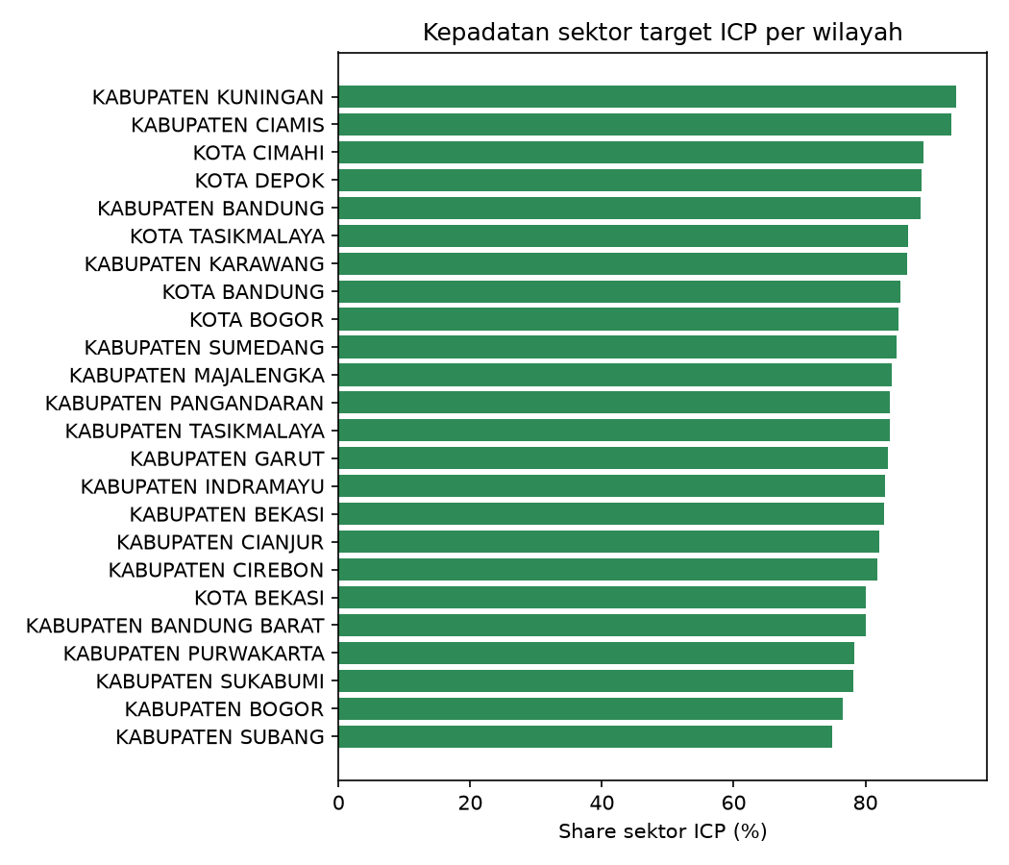
Pangsa pasar sektor target ICP angkanya relatif tinggi di berbagai daerah, yaitu berkisar 74,9% hingga 93,8%. Konsentrasi tertinggi ada di Kabupaten Kuningan, Ciamis, dan Kota Cimahi. Tingginya proporsi jenis usaha yang sesuai dengan profil Klay, terutama F&B dan ritel, menandakan potensi pasar yang relevan di sana.
Akan tetapi, data UMKM binaan sektor F&B tahun 2023 tercatat 0, sehingga kepadatan sektor itu berpotensi lebih rendah daripada kondisi sebenarnya. Akibatnya, tingginya proporsi sektor ICP belum dapat langsung dibaca sebagai conversion rate yang tinggi.

3.1.3 Bivariat analysis
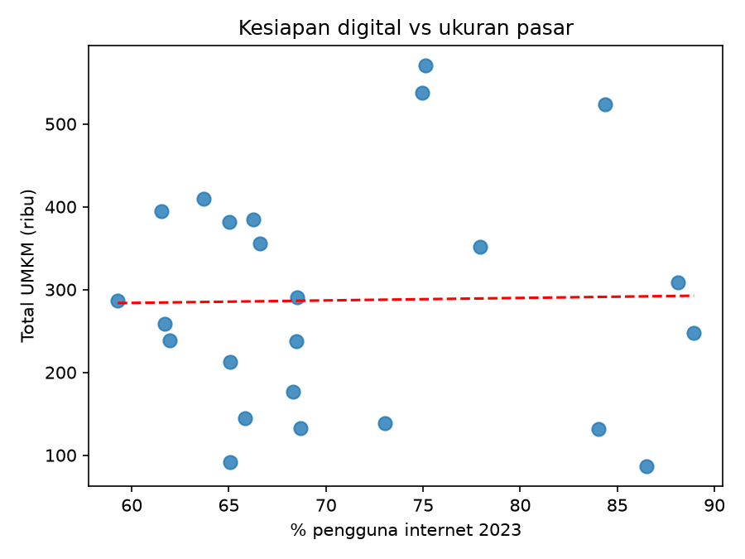
Korelasinya mendekati nol, yaitu 0,02, yang menandakan bahwa tingkat penetrasi internet umumnya tidak bergerak linear mengikuti jumlah UMKM di suatu wilayah. Artinya, infrastruktur internet publik saja tidak dapat menjadi penentu tunggal target wilayah operasional platform cloud itu.

3.1.4 Bivariat analysis
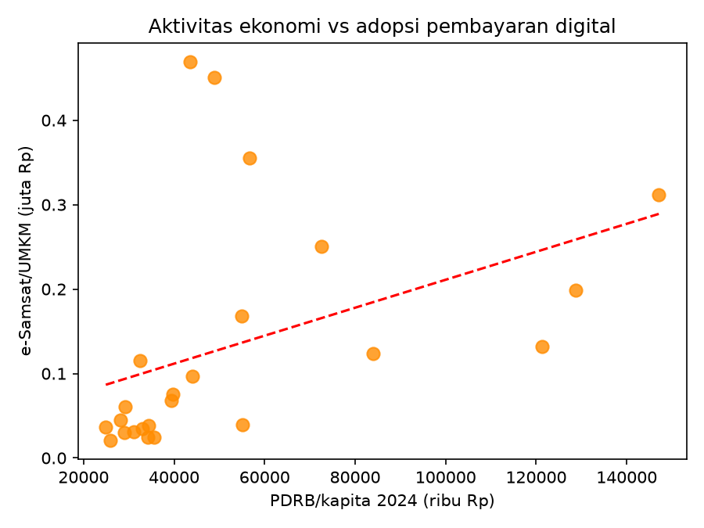
Aktivitas ekonomi dan adopsi pembayaran digital berkorelasi positif moderat (r = 0,41). Artinya, wilayah yang daya belinya lebih tinggi cenderung lebih banyak bertransaksi non-tunai melalui e-Samsat. Kota Depok dan Kota Bekasi tercatat sebagai wilayah dengan adopsi tertinggi per UMKM. Akan tetapi, sebarannya cukup luas, sehingga daya beli bukan satu-satunya faktor pendorong perilaku digital.

3.1.5 Multivariat analysis
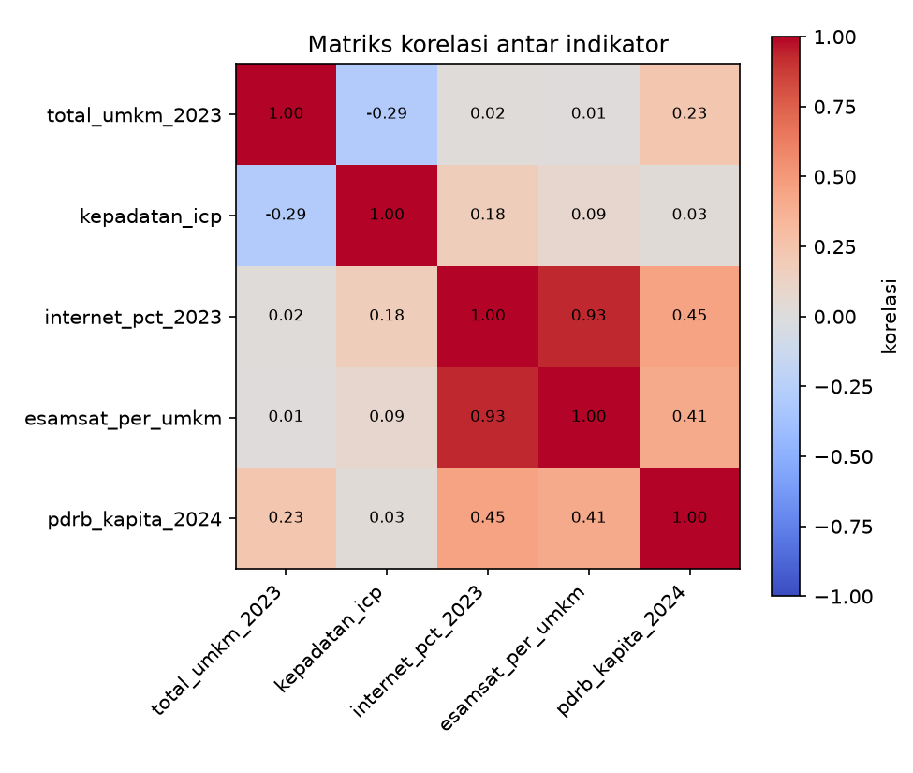
Grafik ini memperlihatkan hubungan semua indikator secara bersamaan, yaitu total UMKM, kepadatan sektor target ICP, penetrasi internet, adopsi pembayaran digital, dan PDRB. Penetrasi internet berhubungan sangat kuat dengan adopsi pembayaran digital, dengan nilai korelasi 0,93 (kotak merah tua). Artinya, daerah yang akses internetnya baik cenderung memiliki tingkat transaksi digital yang tinggi. Jumlah UMKM justru hubungannya rendah dengan indikator yang lain, bahkan sedikit negatif, sehingga ukuran pasar bergerak secara mandiri.
Korelasi yang sangat tinggi antara internet dan e-Samsat itu juga menunjukkan bahwa proksi e-Samsat sebagian besar menangkap kesiapan digital wilayah. Akibatnya, bobot kedua komponen tersebut (20% dan 15%) sebagian mengukur hal yang serupa. Hal itu dicatat sebagai keterbatasan dan akan diperiksa dengan uji sensitivitas bobot pada tahap lanjutan.
Oleh karena itu, tim sales tidak dapat hanya berpatokan pada satu indikator. Penentuan wilayah prioritas perlu mempertimbangkan jumlah UMKM sekaligus kesiapan digital dan kebiasaan transaksinya agar penawaran produk lebih tepat sasaran.

4.1 Bobot indeks
INDIKATOR | INDIKATOR PUBLIK | ARAH PENGARUH | BOBOT | ALASAN
Ukuran pasar | Total UMKM per Kabupaten/Kota (2023) | + | 30% | Tujuannya agar tim sales mendapatkan calon klien yang paling banyak, karena bila wilayahnya terlalu kecil, target kontaknya akan sulit tercapai.
Kepadatan sektor target | Porsi UMKM F&B, Ritel, Jasa (2019-2023) | + | 25% | Produk Klay dirancang khusus untuk bisnis dengan transaksi harian yang padat; semakin tinggi konsentrasi sektor ini, semakin tepat sasaran strategi pemasarannya.
Kesiapan digital | Persentase Pengguna Internet 5 tahun keatas (2023) | + | 20% | Karena Klay berbasis cloud, wilayah tujuannya wajib memiliki infrastruktur internet yang memadai agar aplikasi tersebut dapat dioperasikan secara optimal.
Adopsi pembayaran digital | E-samsat 2024 | + | 15% | Dipakai sebagai perantara untuk mengukur keseringan transaksi non-tunai di suatu daerah, mengingat data transaksi QRIS UMKM secara spesifik belum tersedia untuk publik.
Aktivitas ekonomi | PDRB 2024 | + | 10% | Menggambarkan tingkat daya beli masyarakat setempat untuk memastikan kemampuan finansial UMKM tersebut dalam berlangganan aplikasi.
Total: 100%

